Муниципальное бюджетное дошкольное образовательное учреждение «Детский сад №57»

ЭКОЛОГИЧЕСКАЯ КЕЙС – ИГРА
«GREEN TEAM» Направление:
«Экология животных»
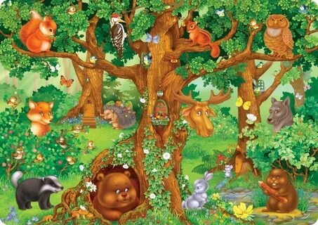

Подготовили воспитатели старшей группы:
Леонтьева Людмила Валерьевна.
Муллаева Ирина Ивановна.
Команда – «Лесные друзья»
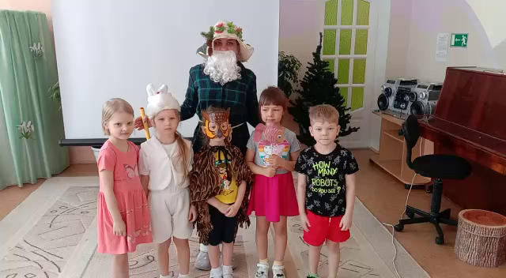

Девиз: «Родной лес, любимый край ты береги и охраняй!!!»
Эмблема команды:

Детский исследовательский, экологический проект:
«Экология животных»

Паспорт проекта
Тип проекта:
- познавательно – исследовательский
- по количеству участников: подгрупповой
- по продолжительности: среднесрочный
Участники проекта: дети старшей группы и педагоги ДОУ.
Интеграция образовательных областей: социально-коммуникативное развитие, познавательное развитие, речевое развитие, художественно – эстетическое развитие, физическое развитие.
Актуальность темы:
Лес – зеленый щит Земли. Он смягчает и улучшает климат, предотвращает смывы почвы и образование оврагов. Реки и озера, лишенные лесного ожерелья, мелеют и становятся безрыбными. Итак, лес таит в себе огромные богатства, которые он щедро отдает людям. Но не только этим дорог нам лес. Он обогащает нас духовно.
Многовековая история искусства, литературы, техники, науки располагает большим количеством примеров того, как благотворно действуют леса на духовный мир людей, на их мысли, идеи, планы, как красота леса и окружающей природы располагает к вдохновенному и творческому труду.
Цель: развивать экологическое мышление детей на основе представлений о сезонном поведении животных.
Задачи:
Развивать познавательную активность детей в процессе изучения фауны региона;
Обогащать запас знаний об особенностях зимовки зверей и птиц;
Способствовать формированию знаний о биологических особенностях живых организмов в зимней период;
Ресурсы:
Временные ресурсы: март - апрель 2022 год
Информационные: демонстрационный материал, книги, интернет ресурсы, дидактические игры, интерактивные игры, подборка стихов о животных.
Интеллектуальные: знания детей, педагогов, загадки о животных.
Материально-технические: компьютер, иллюстрации, книги, интерактивная доска.
План реализации проекта:
Деятельность педагога: подводит к теме, принимает участие в распределении обязанностей. Помогает, уточняет, проверяет, обобщает, контролирует, оценивает результаты проекта.
Деятельность детей: анализируют, сравнивают, выбирают, изучают, формулируют, рисуют, создают, контролируют, выполняют, оформляют, участвуют в оценке проекта.
Подбор методической и художественной литературы:
А. Афанасьев «Зимовье зверей»
В. Бианки «Сова»
Е. Чарушин «Страшный рассказ», «В лесу»
Некрасов Н. Дедушка Мазай и зайцы
И. Соколов – Микитов «Осень в лесу»
Стихотворение Саша Чёрный «Волк» и др.
Подбор дидактических игр:
Дидактические игры:
Магнитные истории «Мир вокруг нас», «Найди животное», электровикторина «Живая природа», «Старичок - лесовичек», викторина «Животные России».
Интерактивные игры:
«В мире животных», «Путешествие Маши в лесу», «Береги природу» и др.
Подвижные игры:
«Охотник и заяц», «Хитрая лиса», «У медведя во бору».
Свою работу мы начали с чтение рассказов, рассматривание иллюстраций, просмотр мультфильмов, презентаций о животных.

Правили НОД по окружающему миру тема:
«Береги живое».

Правили конструирование из бумаги (оригами)
«Лиса»

Создание альбома: «Звери Уральского леса»

Интерактивная игра: «Путешествие Маши в лес»

Экспериментирование: опыт «Отчистка воды»

Настольная игра: викторина «Животные России»

Дидактические игры.

Раскрашивания раскрасок на тему: «Береги природу»

Заключительный этап.
Цель: Обобщение знаний и представлений детей, о бережном отношении к диким животным и природе.
Ожидаемый результат проектной деятельности:
- Формирование у детей бережного отношения к животному миру.
- Формирование у детей знаний о диких животных родного края, способах их защиты.
- Формирование знаний об защите окружающей среды.
- Формирование у детей навыка совместной работы в группе над одной поставленной перед всеми целью – навыка коммуникативного и эффективного общения.
Заключение:
Проект позволил детям углубить и накопить знания, расширить представление о повадках и потребностях животных, развить внимательное, чуткое отношение ко всему живому, расширить знания о природе родного края.
Дети получили ответы на интересующие их вопросы. Совместно с педагогом, дети составили рекомендации, как надо относиться к животным:
- Не ломай ветки деревьев,
- Не сдирай кору с деревьев,
- Не приноси из леса животных,
- Не разжигай костры,
- Оказывай помощь раненным животным,
- Не кричи в лесу.
- Не загрязнять окружающею среду.

